VECKOBREV BLÅA GRUPPEN
VT-2024, v.17
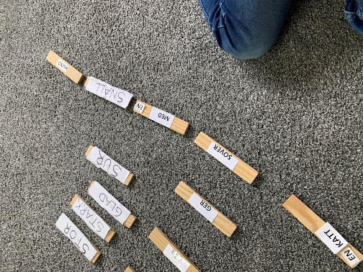 Hej! 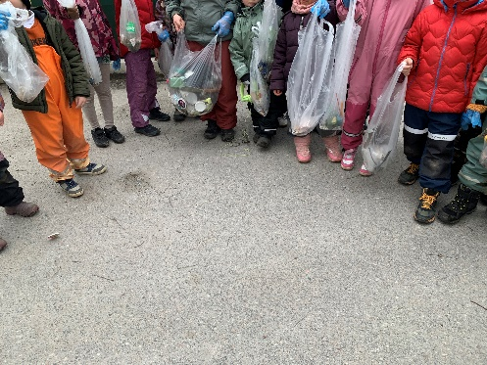
Vi arbetar med ordklasser. Vi gör Sverige rent.
Trots dåligt väder har vi varit ute och pockat skräp idag. Dessutom har vi arbetat inne på att sortera olika sopor i respektive soptunnor på papper.
Under matematiken har vi arbetat med vikt. Vi har experimenterat med vikt. Barnen fick gissa vad som var tyngst i en påse med fjädrar eller en låda med pärlor. Alla fick känna och förklara sina tankar. Barnen tyckte att det var ett roligt experiment och vi fortsätter med det nästa vecka.
I svenskan har vi arbetat med adjektiv. Vi har tränat med bilder inne under samlingen, har skrivit meningar med givna substantiv på arbetspasset.
I onsdags under ämnet naturorientering har vi pratat om ”vårlekar”. Vi har tittat på film om balans. Vi har pratat fysik: jämvikt, balans o.s.v. Barnen ska prova att gunga med olika vikt på gungbräda nästa vecka på utepass. Vi ska experimentera med jämvikt och balans ute.
Under naturorientering kommer vi att börja arbeta med tema Bondgården nästa vecka. Dessutom ska vi passa på och titta på bondgårdsdjur på Skansen i maj.
Under svenskan kommer vi att arbeta med logisk tänkande nästa vecka. Dessutom fortsätter vi med läsning och att skriva meningar. Vi kommer att gå på jakt efter adjektiv ute i parken. På fredagar fortsätter vi att skriva Loggbok och där kan man se en otrolig utveckling i era barns skrivande!
I matematiken fortsätter vi arbeta med extra mattehäfte och vikt. Där finns svårare uppgifter och det kommer att bli en utmaning för barnen.
OBS! Vi har gjort lappar med sopåtervinning. Ni kan gärna sätta fast de lapparna vid era sopor.
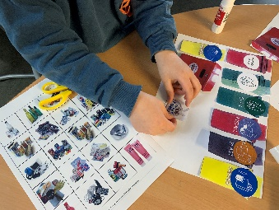
Vi önskar alla er en trevlig helg! Med vänliga hälsningar Lada och Rebecca!

